УЧАСТИЕ В РАЙОННЫХ КОНКУРСАХ "ПЕДАГОГ ГОДА"

2015 год
БУСЛАЕВА АННА ВЛАДИМИРОВНА

Буслаева А.В. представила на конкурсе опыт работы по теме «Духовно-нравственное воспитание в ДОУ»

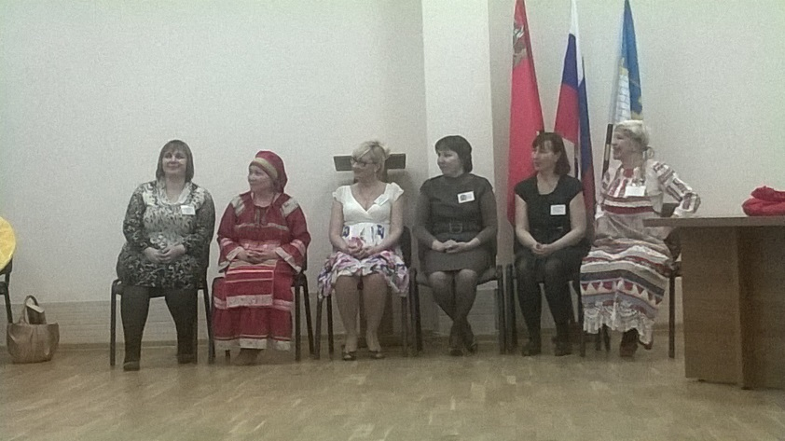

2016 год
ЩЕГОЛЕВА ТАТЬЯНА ГЕННАДЬЕВНА

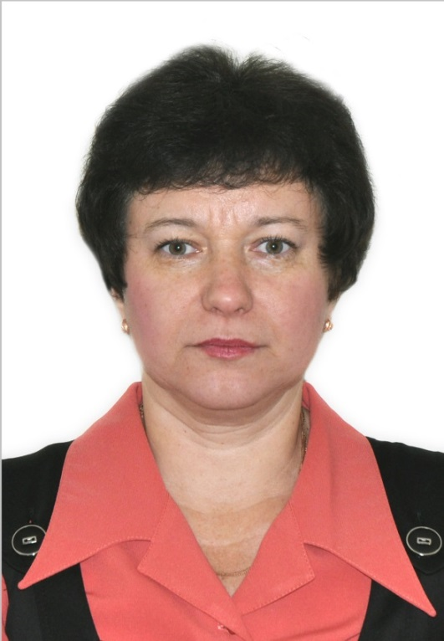
Щеголева Т.Г. представила на конкурсе опыт работы по теме « ИКТ в образовательной деятельности ДОУ»
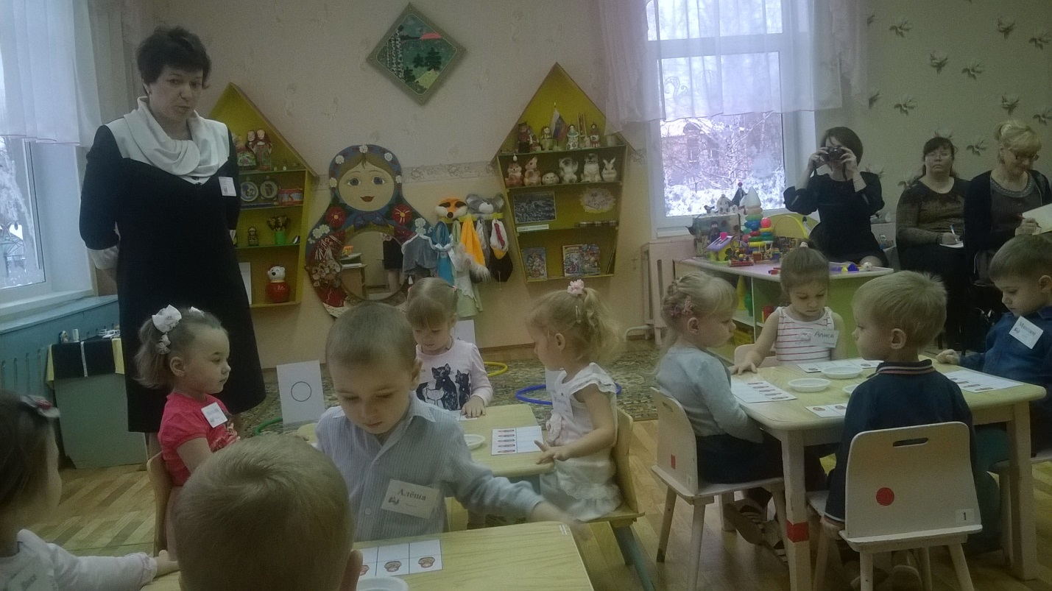

2017 год
НУЖДИНА ЮЛИЯ МИХАЙЛОВНА
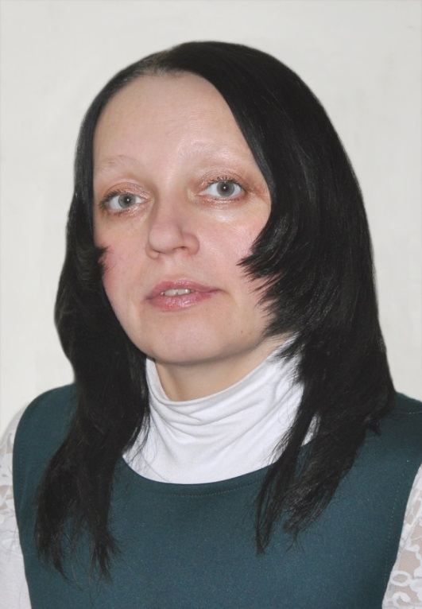
Нуждина Ю.М. представила на конкурсе опыт работы по теме
« Знакомство дошкольников с ПДД »
